**Элементы платы**

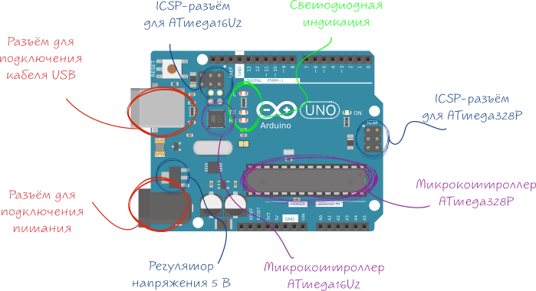

Arduino Uno контроллер построен на ATmega328. Платформа имеет 14 цифровых вход/выходов (6 из которых могут использоваться как выходы ШИМ), 6 аналоговых входов, кварцевый генератор 16 МГц, разъем USB, силовой разъем, разъем ICSP и кнопку перезагрузки. "Uno" переводится как один с итальянского и разработчики тем самым намекают на грядущий выход Arduino 1.0.

Цифровые входы/выходы:

Входы с номерами от 0 до 13 являются цифровыми. Это означает, что их можно считывать и подавать на них только два вида сигналов: HIGH и LOW. С помощью ШИМ также можно использовать цифровые порты для управления мощностью подключенных устройств.

### Аналоговые входы: контакты A0, A1, A2, A3, A4, A5

Arduino Uno имеет на своей платформе 6 аналоговых входов с разрешением 10 Бит на каждый вход. Данное разрешение говорит нам о том, что сигнал, приходящий на него, можно оцифровать в диапазоне от 0 до 1024 условных значений.

Аналоговые пины Arduino Uno предназначены для подключения аналоговых устройств и являются входами для встроенного аналого-цифрового преобразователя (АЦП), который в ардуино уно десятиразрядный.

Основное отличие платы от предыдущих – для взаимодействия по USB Arduino Uno использует отдельный микроконтроллер ATmega8U2.

Плата Arduino Uno имеет на борту 3 способа подключения питания: через USB, через внешний разъем питания и через разъем Vin, выведенный на одну из гребенок сбоку. Платформа имеет на борту встроенный стабилизатор, позволяющий не только автоматически выбирать источник питания, но и выравнивать ток до стабильных 5 вольт, необходимых контроллеру для работы. Внешнее питание можно подавать как напрямую от USB порта компьютера, так и от любого AC/DC блока питания через разъем питания или USB.

Помимо обычного подключения, на плате также размещен разъем ISCP для внутрисхемного программирования, позволяющий перезаписать загрузчик или загрузить прошивку в контроллер в обход стандартного программатора.

## ХАРАКТЕРИСТИКИ ПАМЯТИ

Платформа Arduino Uno имеет на борту микроконтроллер ATmega328, который обладает Flash, SRAM и EEPROM памятью.

* FLASH – 32kB, из которых 0.5kB используется для хранения загрузчика
* SRAM (ОЗУ) – 2kB
* EEPROM – 1kB (доступна с помощью библиотеки EEPROM)

Внешнее питание можно подавать как напрямую от USB порта компьютера, так и от любого AC/DC блока питания через разъем питания или USB.

* Vin – вход питания, используется для получения питания от внешнего источника. Через данных вывод происходит только подача питания на плату, получить оттуда питание для внешних устройств невозможно. На вход Vin рекомендуется подавать напряжение в диапазоне от 7В до 20В, во избежании перегрева и сгорания встроенного стабилизатора.
* 5V – источник пятивольтового напряжения для питания внешних устройств. При получении питания платой из любых других источников (USB, разъем питания или Vin) на этом контакте вы всегда сможете получить стабильное напряжение 5 вольт. Его можно вывести на макетную плату или подать напрямую на необходимое устройство.
* 3V3 – источник 3.3 вольтового напряжения для питания внешних устройств. Работает по такому-же принципу, что и контакт 5V. С данной ножки также можно вывести напряжение на макетную плату, либо подать на необходимый датчик/сенсор напрямую.
* GND – контакт для подключения земли. Необходим для создания замкнутой цепи при подключении к контактам Vin, 5V или 3V3. Во всех случаях ножку GND необходимо выводить как минус, иначе цепь не будет замкнута и питание (что внешнее, что внутреннее) не подастся.

Для осуществления связи с внешними устройствами (компьютером и другими микроконтроллерами) на плате существует несколько дополнительных устройств.

На контактах 0 (RX) и 1 (TX) контроллер ATmega328 поддерживает UART – последовательный интерфейс передачи данных. ATmega8U2, выполняющий на плате роль программатора, транслирует этот интерфейс через USB, позволяя платформе общаться с компьютером через стандартный COM-порт. Прошивка, установленная в контроллер ATmega8U2, имеет на борту стандартные драйверы USB-COM, поэтому для подключения не потребуется никаких дополнительных драйверов.

Загрузка в микроконтроллер Arduino Uno новых программ осуществляется благодаря среде разработки Arduino IDE.

**RESET**

Данный контакт необходим для аппаратной перезагрузки микроконтроллера. При подаче сигнала низкого уровня (LOW) на контакт Reset, происходит перезагрузка устройства.

Для защиты USB порта компьютера от обратных токов, короткого замыкания и сверхнагрузки, на платформе Arduino Uno встроен автоматический самовостанавливающийся предохранитель. При прохождении тока питания более 500 мА через USB порт, предохранитель автоматически срабатывает и размыкает цепь питания до тех пор, пока значения тока не вернуться к нормальным.

Быстрая сборка схем:

